9. Гарантийные обязательства.

Гарантийный срок эксплуатации балки перекладочной монтажной БПМ- 12 месяцев со дня продажи, при условии соблюдения потребителем правил транспортировки, хранения и эксплуатации.
10.Свидетельство о приемке
Балка перекладочная монтажная БПМ -
заводской номер №___________
соответствует техническим требования конструкторской документации и признана годной к эксплуатации

М.П.

_____________________________
(подпись лица, ответственного за приемку)

11. Сведения о рекламациях
Рекламации и другие сведения и претензии направлять по адресу: 453300, Респ. Башкортостан, г. Кумертау, ул. Ленина, д. 6, а/я 103 ООО АПП «Энергомаш», тел/факс. (34761) 4-82-06, em.app@mail.ru

12. Хранение
10.1 Условия хранения в части воздействия климатических факторов внешней среды должны соответствовать группе 2 по ГОСТ 15150.
Балка перекладочная монтажная БПМ должна храниться в сухих помещениях в местах, где исключено ее случайное механическое повреждение

ООО АПП «Энергомаш»
Балка перекладочная БПМ
Паспорт и руководство по эксплуатации

1. Назначение
Балка перекладочные монтажные БПМ предназначены для перекладки грозозащитного троса, оптического кабеля, встроенного в грозозащитный трос (ОКГТ), и оптического кабеля самонесущего неметаллического (ОКСН) на опорах ВЛ 110-500 кВ из поддерживающих зажимов в раскаточные ролики перед раскаткой и из роликов в поддерживающие зажимы после раскатки под натяжением.
Балка БПМ изготавливается в климатическом исполнении УХЛ категории 1 по ГОСТ 15150.
Общий вид балки показан на рисунке 1:
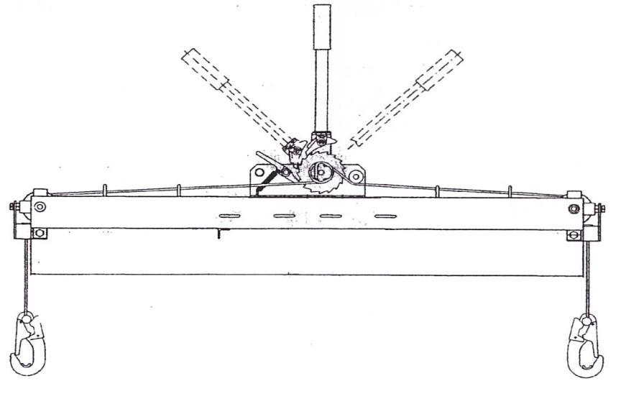

Рис. 1 Балка БПМ Общий вид

2. Технические характеристики
Диапазон рабочих температур -40…..+40ºС.
Основные параметры и размеры балок перекладочных монтажных приведены в таблице 1.

3. Комплектность
-Балка перекладочная монтажная БПМ в сборе - 1 шт.;
паспорт и руководство по эксплуатации -1 экз.

Модель балки | Ед. изм. | БПМ-1,2 | БПМ-2,4 | БПМ-1,2С | БПМ 2,4 С | БПМ 2,4 У
Расстояние между подхватами, L | мм | 1200 | 2400 | 1200 | 2400 | 2400
Грузоподъемность не более | кг | 450 | 450 | 450 | 450 | 750
Максимальная высота подъема (опускания) грозотроса | мм | 500 | 500 | 500 | 500 | 500
Усилие на рукоятке рычага примах нагрузке, не более | кг | 25 | 25 | 25 | 25 | 25
Материал профиля | - | Аl | Аl | сталь | сталь | Аl
Масса | кг | 11 | 14,5 | 17,0 | 27,0 | 24

4. Условия транспортировки и хранения
Срок хранения не более 3-х лет при соблюдении условия хранения группы 3 по ГОСТ 15150. По истечении указанного срока хранения без эксплуатации необходимо провести эксплуатационные испытания. Изделие может транспортироваться всеми видами транспорта в соответствии с правилами перевозок действующими в данном виде транспорта.
5. Указания мер безопасности
  - Балка перекладочная монтажная должна осматриваться не реже, чем 1 раз в 6 месяцев.
  - При внешнем осмотре следует убедиться, что балка испытана и имеет на видном месте указания грузоподъемности и даты испытания. Следует проверить общее состояние, легкость вращения роликов на оси, заделку канатов, функционирование узлов лебедки.
6. Техническое обслуживание
Трущиеся детали должны быть смазаны консистентной смазкой (литол 24, ЦИАТИМ 203, солидол Ж).резьбовые соединения должны быть затянуты (не иметь люфтов) и содержит элементы, препятствующие самопроизвольному ослаблению самоотвинчиванию.

7. Эксплуатационные испытания

7.1.В процессе эксплуатации балки должны подвергаться периодическим испытаниям не реже 1 раза в 12 месяцев.
7.2. Механические испытания.
- При испытаниях балка должна быть установлена в рабочем положении.
- Контролируемая и одинаковая по величине нагрузка должна быть приложена к подхватам балки.
- Испытательное усилие, прикладываемое к балке, должно превышать нормативную грузоподъемность на 25%.
7.3 Время приложения испытательной нагрузки 10- мин.
7.4 После снятия нагрузки не должно быть остаточной деформаций балки, трещин в сварных швах и каких-либо повреждений и ее узлов.
8. Срок эксплуатации.
Срок эксплуатации трапа – 3 года. Фактический срок службы не ограничивается указанным, а определяется техническим состоянием изделия.

